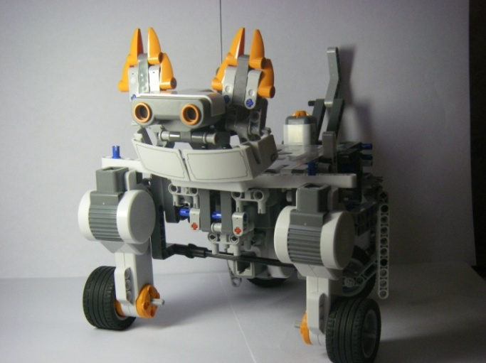
КОНСТРУКЦИЯ РОБО-КОШКИ «МУСЬКА»:
Этот робот похож на кошку. 4 лапы, голова и хвост. У неё есть ультразвуковой датчик, 2 датчика касания и 3 мотора.

Передние и задние ноги стоят на колёсах, для того чтобы робот мог поворачиваться.

Моторы двигают передние ноги, а задние закреплены шарнирами.

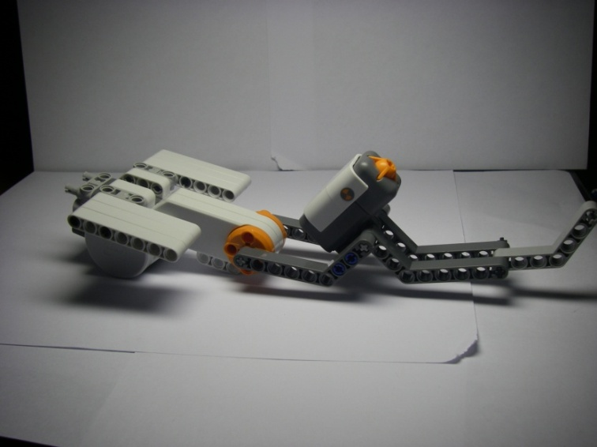
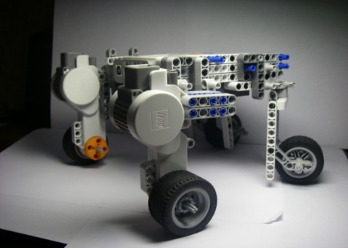

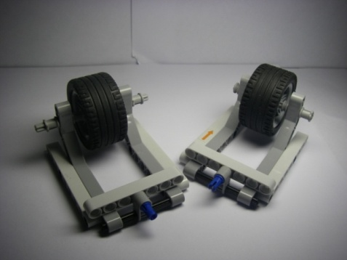

Хвостом управляет 3-й мотор, когда нажимают датчик на хвосте, кошка шипит, грозно мяучит и машет хвостом - выражает недовольство.

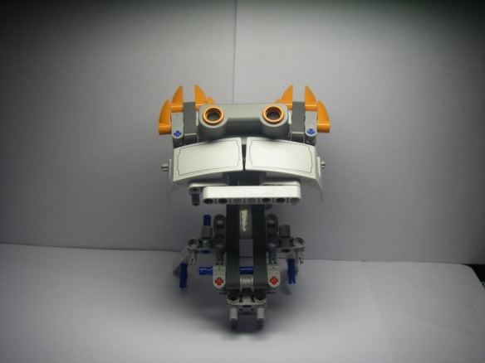

Голова состоит из ультразвукового датчика и датчика касания. Когда датчик касания за головой нажимается, кошка урчит - выражает удовольствие.

ПРОГРАММА РОБО-КОШКИ «МУСЬКА»:

Кошка кружится и ищет человека. Как только кошка его находит, она подъезжает к нему и просит ласки.

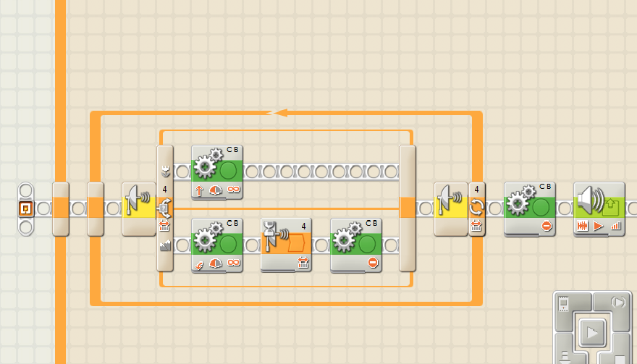

Когда кошку гладят, она урчит, а когда дёргают за хвост - шипит и грозно мяучит.

